管理体系审核记录表
过程与活动、  抽样计划 | 涉及  条款 | 受审核部门：测试部 主管领导：张继旭 陪同人员: 王双 | 判定
过程与活动、  抽样计划 | 涉及  条款 | 审核员：李京田 审核时间：2021.11.30 | 判定
过程与活动、  抽样计划 | 涉及  条款 | 审核条款：Q:5.3/6.2/8.5.1/10.2 | 判定
组织的岗位、职责权限 | Q  5.3 | 测试部 职责包括：  贯彻执行公司的质量方针和质量目标；  负责产品的加工、组装、调试、测试、过程确认等生产工作；  配合研发工程部进行新产品试制工作；  包括以上职责在内的具体内容在公司《管理手册》中描述。  管理部职责审核期内无变化。  岗位职责在公司《岗位任职要求》中明确规定，通过文件下发和传达等方式在公司内部贯彻和沟通。  查阅岗位职责文件对各岗位职责作了明确规定,查文件内容包括与岗位活动有关的质量、环境和职业健康安全职责要求。  经现场询问负责人的回答与文件规定一致。
目标和方案 | Q  6.2 | 执行《管理手册》及《方针目标管理制度》  部门目标：  产品测试验证完整率≥95%  提供2021年1-2021.10月目标完成情况统计表，目标均完成
集成的控制 | Q8.5.1 | 车载警务低空飞行监视系统/无人机拦截系统（包括探测装备、拦截装备、指挥控制系统、通信系统、音视频系统）集成及服务的控制：  查阅已完成“ 车载警务低空飞行监视系统/无人机拦截系统 ”项目资料，包括：项目申请表、施工日志、硬件调试情况表、设备现场调试监察记录表、软件调试表、系统运行报告等内容  基础情况（软硬件配置）：  病毒检查：由开发生产单北京瑞达恩科技股份有限公司提供查毒措施  软件环境： 终端类别 操作系统 支撑软件  客户端 Windows RDN-800 指挥信息系统，MapX5.0  硬件环境： 终端类别 主要配置  客户端 Intel®Core i5-3210M@2.50GHz/8GB/500GB  网络环境： 网络类型 带宽 设备 数量  局域网 100Mbps  其他辅助设备：  设备名称 规格型号 数量 备注  RDN低慢小目标搜索雷达  RDN-401反无人机无线电侦测与拒止系统  RDN-502反无人机诱骗设备  RDN-400B反无人机便携式无线电侦测干扰设备  1、项目施工申请表  项目名称 车载警务低空飞行监视系统/无人机拦截系统  施工地点 西安交远能源科技有限公司指定地点  施工单位 北京瑞达恩科技股份有限公司  项目负责人 张志杰 联系电话 13521085279  项目内容：  设备集成、综合布线，硬件设备、软件平台  安装、调试、培训  主要包括：雷达探测系统、大疆云哨探测系统、光电跟踪与识别取证系统、全向无线电反制系统、便携式干扰系统以及后台指挥控制系统等六个部分组合。  施工方：北京瑞达恩科技股份有限公司  项目经理：张志杰  日 期：2021.4.15  建设单位（公章）：西安交远能源科技有限公司  负 责 人：高正峰  日 期：2021.4.15  抽施工日志：  2021年4月23日 编号：FD-SG002  建设单位 西安交远能源科技有限公司 施工单位 北京瑞达恩科技股份有限公司  工程名称 车载警务低空飞行监视系统/无人机拦截系统  工程地点 西安交远能源科技有限公司指定地点  当日气候 上午 晴 下午 晴 温 度 上午 28度 下午 24度  分部分项工程名称 本 日 施 工 部 位 及 工 程 进 度  雷达探测系统、大疆云哨探测系统、光电跟踪与识别取证系统、全向无线电反制系统、便携式干扰系统以及后台指挥控制系统 安装完成  项 目 概 况 及 明 细 图片/事件编号  人工及设备使用情况：  施工人员：六人  工 具：网线钳，压线钳，扳手，电锤，十字锣丝刀，内六角扳手  材料进退场及使用情况：  网线、电源线、硬件设备、电脑等进场施工  本日发生问题及处理经过： 无  存在问题及急需解决的事项：  无  项目负责人审核意见（包括对存在问题的处理意见）：  按照工序安全施工  项目技术负责人：张志杰 记录人：郭超超  抽：分部工程质量检验评定表  工程名称：车载警务低空飞行监视系统/无人机拦截系统  分 项 工 程 明 细 表  序 号 名 称 质量等级 备注  1 雷达探测系统 合格  2 大疆云哨探测系统 合格  3 光电跟踪与识别取证系统 合格  4 全向无线电反制系统 合格  5 便携式干扰系统 合格  6 后台指挥控制系统 合格  检查数量占设备总数的比例：90%  分项工程优良率% 质量保证资料得分 分部工程质量  评定等级  90% 95 分 □合格  工程技术负责人： 张志杰 质量检查员： 柴莫彪 2021 年 4 月 25 日  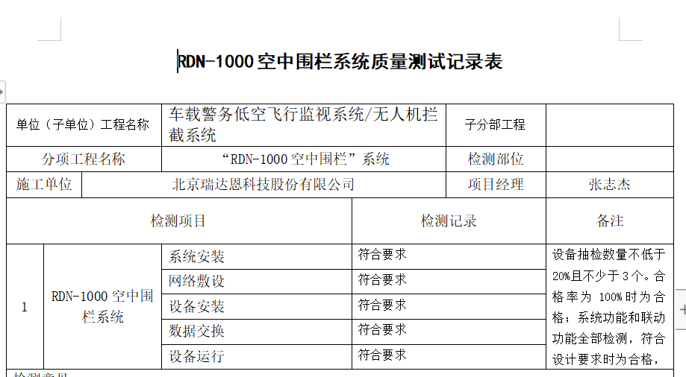  软件调试情况表  编号：RDN-JC001  项目名称 车载警务低空飞行监视系统/无人机拦截系统 调试日期 2021.5.15  施工单位 北京瑞达恩科技股份有限公司 调试人员 柴莫彪  调试内容：  RDN-101目标搜索雷达 1套  RDN-301反无人机光电探测设备 1套  YS-F0400云哨无人机侦测系统 1套  RDN-401反无人机无线电侦测与拒止系统干扰部分 1套  RDN-1000反无人机手持式干扰机 3套  RDN-803指挥控制系统  综合测试  现场环境运行：通过  调试结果： 一切正常  施工方签字： 张志杰  甲方代表签字： 高正峰  系统试运行报告  名 称 车载警务低空飞行监视系统/无人机拦截系统 类 别  运行日期 2021年5月18日 结束日期 2021年6月22日  安装内容  及范围 车载警务低空飞行监视系统/无人机拦截系统：网络建设、车载设备安装及设备运行技术培训及售后服务。  系统运行效果 正常，数据交换稳定  质量验收意见 合格，继续保持良好的售后服务支持  甲方：西安交远能源科技有限公司  负责人：高正峰  日期：2021年6月22日 乙方：北京瑞达恩科技股份有限公司 负责人：张志杰  日期：2021年6月22日  测试情况：  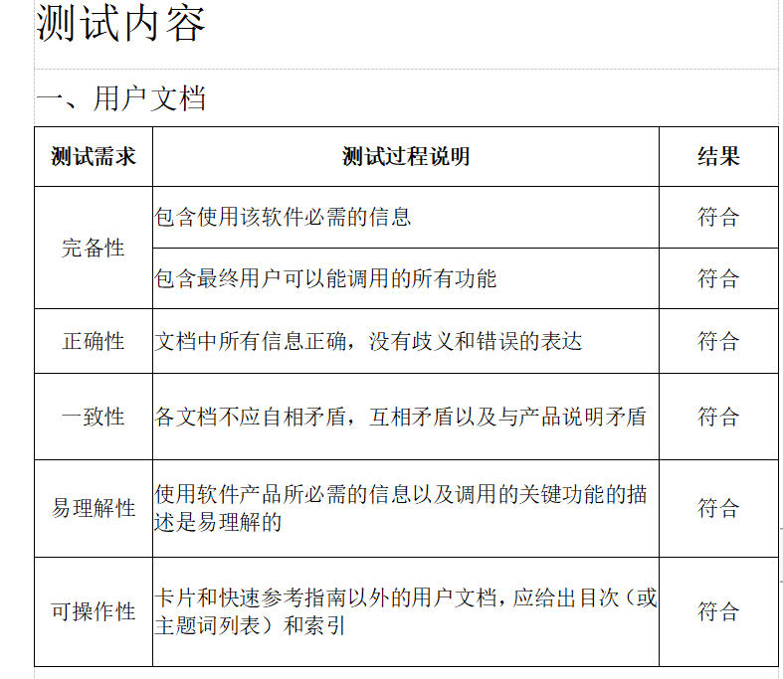  查现场运行情况：  计算机系统集成服务：在公司门口进行车载安装。  沣东无人机预警防御系统，主要包括：雷达探测系统、大疆云哨探测系统、光电跟踪与识别取证系统、全向无线电反制系统、便携式干扰系统以及后台指挥控制系统等六个部分组合。  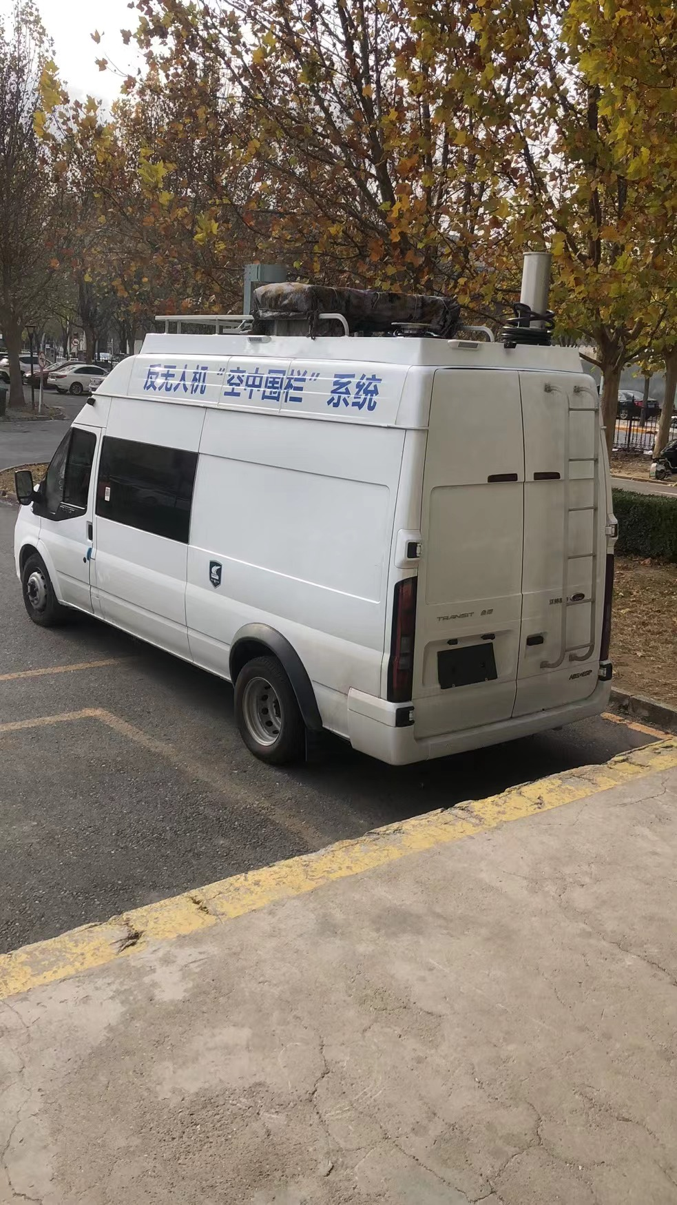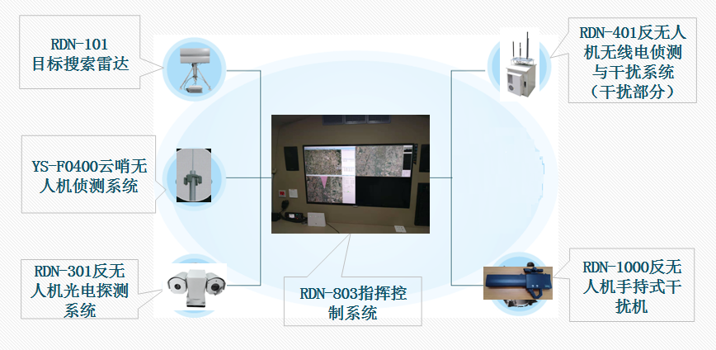  详细设备如下：  RDN-101目标搜索雷达 1套  RDN-301反无人机光电探测设备 1套  YS-F0400云哨无人机侦测系统 1套  RDN-401反无人机无线电侦测与拒止系统干扰部分 1套  RDN-1000反无人机手持式干扰机 3套  RDN-803指挥控制系统 1套  载车系统及改造 1套  以上设备组成构成了沣东无人机侦测反制设备，灵活配置，智能管理，自动化模块化无人值守系统。  现场：人工及设备使用情况：施工人员：2人  工 具：网线钳，压线钳，扳手，电锤，十字锣丝刀，内六角扳手  材料进退场及使用情况：网线、电源线、硬件设备、电脑等进场施工  特殊过程确认表：系统集成服务过程  特殊过程确认表  过程名称 服务过程  人 员 由公司组织进行了培训,通过实际软件开发,基本能确保过程可控  设 备/设施 办公场所、电脑、打印机、开发设备等满足大量软件复制过程工作要求  作业指导书 编制了软件开发文件,经确认有效可行，能确保软件开发.  工作环境 工作环境及市场销售环境确保软件开发的有效进行  管理实现 应用软件开发；计算机系统集成服务过程能正常进行。  其它 满足要求.  结论:公司能确保应用软件开发；计算机系统集成服务过程进行  确认人: 张继旭  时间:2021年1月17日
不符合和纠正措施  事件调查、不符合、纠正措施和预防措施 | Q  10.2 | 企业通过过程的监视和测量、绩效考核、内审、管理评审等方式和机制，确保质量管理制度有效执行。  企业经过策划，采用对产品的监视和测量，对不合格品控制等来证实产品的符合性。  企业制定《不符合控制程序》、《事件报告、调查与处理程序》、《改进控制程序》等，通过分析实际存在的或潜在的不符合的原因，制定纠正和预防措施，并验证其效果，以防止不符合的发生／再发生，实现持续改进绩效的目的。  对内审中的不符合，采取了纠正措施，并验证；  为保证公司职业健康安全管理体系的有效运行，通过对安全事件的调查处理，以确保管理体系运行的有效性。  经查在公司正常经营活动中，出现了轻微不符合，部门已经采取纠正和纠正措施，经验证纠正措施有效。  公司研发及研发活动未发生过环境、安全等事故。  查持续改进：  a. 通过管理体系运行，管理方针、目标的实施，内审、管理评审进行持续改进；  b. 通过数据分析、纠正、预防措施实施达到持续改进；  c. 通过顾客满意度调查，改进、提高产品质量，满足顾客需求，达到持续改进的目的。  管理评审提出改进措施正在实施过程中。

说明：不符合标注N

